**一、什么是限流？为什么要限流？**

不知道大家有没有做过帝都的地铁，就是进地铁站都要排队的那种，为什么要这样摆长龙转圈圈？答案就是为了限流！因为一趟地铁的运力是有限的，一下挤进去太多人会造成站台的拥挤、列车的超载，存在一定的安全隐患。同理，我们的程序也是一样，它处理请求的能力也是有限的，一旦请求多到超出它的处理极限就会崩溃。为了不出现最坏的崩溃情况，只能耽误一下大家进站的时间。

限流是保证系统高可用的重要手段！！！

由于互联网公司的流量巨大，系统上线会做一个流量峰值的评估，尤其是像各种秒杀促销活动，为了保证系统不被巨大的流量压垮，会在系统流量到达一定阈值时，拒绝掉一部分流量。

限流会导致用户在短时间内（这个时间段是毫秒级的）系统不可用，一般我们衡量系统处理能力的指标是每秒的QPS或者TPS，假设系统每秒的流量阈值是1000，理论上一秒内有第1001个请求进来时，那么这个请求就会被限流。

**二、限流方案**

**1、计数器**

Java内部也可以通过原子类计数器AtomicInteger、Semaphore信号量来做简单的限流。

// 限流的个数  
    private int maxCount = 10;  
    // 指定的时间内  
    private long interval = 60;  
    // 原子类计数器  
    private AtomicInteger atomicInteger = **new** AtomicInteger(0);  
    // 起始时间  
    private long startTime = System.currentTimeMillis();  
  
    public boolean limit(int maxCount, int interval) {  
        atomicInteger.addAndGet(1);  
        **if** (atomicInteger.get() == 1) {  
            startTime = System.currentTimeMillis();  
            atomicInteger.addAndGet(1);  
            **return** **true**;  
        }  
        // 超过了间隔时间，直接重新开始计数  
        **if** (System.currentTimeMillis() - startTime > interval * 1000) {  
            startTime = System.currentTimeMillis();  
            atomicInteger.set(1);  
            **return** **true**;  
        }  
        // 还在间隔时间内,check有没有超过限流的个数  
        **if** (atomicInteger.get() > maxCount) {  
            **return** **false**;  
        }  
        **return** **true**;  
    }

**2、漏桶算法**

漏桶算法思路很简单，我们把水比作是请求，漏桶比作是系统处理能力极限，水先进入到漏桶里，漏桶里的水按一定速率流出，当流出的速率小于流入的速率时，由于漏桶容量有限，后续进入的水直接溢出（拒绝请求），以此实现限流。

**3、令牌桶算法**

令牌桶算法的原理也比较简单，我们可以理解成医院的挂号看病，只有拿到号以后才可以进行诊病。

系统会维护一个令牌（token）桶，以一个恒定的速度往桶里放入令牌（token），这时如果有请求进来想要被处理，则需要先从桶里获取一个令牌（token），当桶里没有令牌（token）可取时，则该请求将被拒绝服务。令牌桶算法通过控制桶的容量、发放令牌的速率，来达到对请求的限制。

**4、Redis + Lua**

很多同学不知道Lua是啥？个人理解，Lua脚本和 MySQL数据库的存储过程比较相似，他们执行一组命令，所有命令的执行要么全部成功或者失败，以此达到原子性。也可以把Lua脚本理解为，一段具有业务逻辑的代码块。

而Lua本身就是一种编程语言，虽然redis 官方没有直接提供限流相应的API，但却支持了 Lua 脚本的功能，可以使用它实现复杂的令牌桶或漏桶算法，也是分布式系统中实现限流的主要方式之一。

相比Redis事务，Lua脚本的优点：

* 减少网络开销：使用Lua脚本，无需向Redis 发送多次请求，执行一次即可，减少网络传输
* 原子操作：Redis 将整个Lua脚本作为一个命令执行，原子，无需担心并发
* 复用：Lua脚本一旦执行，会永久保存 Redis 中,，其他客户端可复用

Lua脚本大致逻辑如下：

-- 获取调用脚本时传入的第一个key值（用作限流的 key）  
local key = KEYS[1]  
-- 获取调用脚本时传入的第一个参数值（限流大小）  
local limit = tonumber(ARGV[1])  
  
-- 获取当前流量大小  
local curentLimit = tonumber(redis.call('get', key) or "0")  
  
-- 是否超出限流  
**if** curentLimit + 1 > limit then  
    -- 返回(拒绝)  
    **return** 0  
**else**  
    -- 没有超出 value + 1  
    redis.call("INCRBY", key, 1)  
    -- 设置过期时间  
    redis.call("EXPIRE", key, 2)  
    -- 返回(放行)  
    **return** 1  
end

* 通过KEYS[1] 获取传入的key参数
* 通过ARGV[1]获取传入的limit参数
* redis.call方法，从缓存中get和key相关的值，如果为null那么就返回0
* 接着判断缓存中记录的数值是否会大于限制大小，如果超出表示该被限流，返回0
* 如果未超过，那么该key的缓存值+1，并设置过期时间为1秒钟以后，并返回缓存值+1

这种方式是本文推荐的方案，具体实现会在后边做细说。

**5、网关层限流**

限流常在网关这一层做，比如Nginx、Openresty、kong、zuul、Spring Cloud Gateway等，而像spring cloud - gateway网关限流底层实现原理，就是基于Redis + Lua，通过内置Lua限流脚本的方式。

**三、Redis + Lua 限流实现**

下面我们通过自定义注解、aop、Redis + Lua 实现限流，步骤会比较详细，为了小白能让快速上手这里啰嗦一点，有经验的老鸟们多担待一下。

**1、环境准备**

springboot 项目创建地址：https://start.spring.io，很方便实用的一个工具。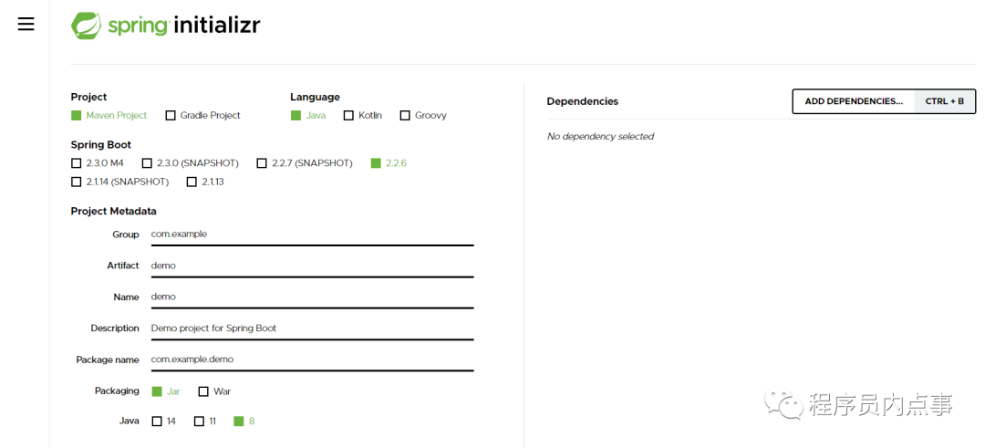

**2、引入依赖包**

pom文件中添加如下依赖包，比较关键的就是 spring-boot-starter-data-redis 和 spring-boot-starter-aop。

    <dependencies>  
        <dependency>  
            <groupId>org.springframework.boot</groupId>  
            <artifactId>spring-boot-starter-web</artifactId>  
        </dependency>  
        <dependency>  
            <groupId>org.springframework.boot</groupId>  
            <artifactId>spring-boot-starter-data-redis</artifactId>  
        </dependency>  
        <dependency>  
            <groupId>org.springframework.boot</groupId>  
            <artifactId>spring-boot-starter-aop</artifactId>  
        </dependency>  
        <dependency>  
            <groupId>com.google.guava</groupId>  
            <artifactId>guava</artifactId>  
            <version>21.0</version>  
        </dependency>  
        <dependency>  
            <groupId>org.springframework.boot</groupId>  
            <artifactId>spring-boot-starter-test</artifactId>  
        </dependency>  
        <dependency>  
            <groupId>org.apache.commons</groupId>  
            <artifactId>commons-lang3</artifactId>  
        </dependency>  
  
        <dependency>  
            <groupId>org.springframework.boot</groupId>  
            <artifactId>spring-boot-starter-test</artifactId>  
            <scope>test</scope>  
            <exclusions>  
                <exclusion>  
                    <groupId>org.junit.vintage</groupId>  
                    <artifactId>junit-vintage-engine</artifactId>  
                </exclusion>  
            </exclusions>  
        </dependency>  
    </dependencies>

**3、配置application.properties**

在 application.properties 文件中配置提前搭建好的 redis 服务地址和端口。

spring.redis.host=127.0.0.1  
  
spring.redis.port=6379

**4、配置RedisTemplate实例**

@Configuration  
public **class** **RedisLimiterHelper** {  
  
    @Bean  
    public RedisTemplate<String, Serializable> limitRedisTemplate(LettuceConnectionFactory redisConnectionFactory) {  
        RedisTemplate<String, Serializable> template = **new** RedisTemplate<>();  
        template.setKeySerializer(**new** StringRedisSerializer());  
        template.setValueSerializer(**new** GenericJackson2JsonRedisSerializer());  
        template.setConnectionFactory(redisConnectionFactory);  
        **return** template;  
    }  
}

限流类型枚举类

/**  
 * @author fu  
 * @description 限流类型  
 * @date 2020/4/8 13:47  
 */  
public enum LimitType {  
  
    /**  
     * 自定义key  
     */  
    CUSTOMER,  
  
    /**  
     * 请求者IP  
     */  
    IP;  
}

**5、自定义注解**

我们自定义个@Limit注解，注解类型为ElementType.METHOD即作用于方法上。

period表示请求限制时间段，count表示在period这个时间段内允许放行请求的次数。limitType代表限流的类型，可以根据请求的IP、自定义key，如果不传limitType属性则默认用方法名作为默认key。

/**  
 * @author fu  
 * @description 自定义限流注解  
 * @date 2020/4/8 13:15  
 */  
@Target({ElementType.METHOD, ElementType.TYPE})  
@Retention(RetentionPolicy.RUNTIME)  
@Inherited  
@Documented  
public @interface Limit {  
  
    /**  
     * 名字  
     */  
    String name() **default** "";  
  
    /**  
     * key  
     */  
    String key() **default** "";  
  
    /**  
     * Key的前缀  
     */  
    String prefix() **default** "";  
  
    /**  
     * 给定的时间范围 单位(秒)  
     */  
    int period();  
  
    /**  
     * 一定时间内最多访问次数  
     */  
    int count();  
  
    /**  
     * 限流的类型(用户自定义key 或者 请求ip)  
     */  
    LimitType limitType() **default** LimitType.CUSTOMER;  
}

**6、切面代码实现**

/**  
 * @author fu  
 * @description 限流切面实现  
 * @date 2020/4/8 13:04  
 */  
@Aspect  
@Configuration  
public **class** **LimitInterceptor** {  
  
    private **static** final Logger logger = LoggerFactory.getLogger(LimitInterceptor.class);  
  
    private **static** final String UNKNOWN = "unknown";  
  
    private final RedisTemplate<String, Serializable> limitRedisTemplate;  
  
    @Autowired  
    public LimitInterceptor(RedisTemplate<String, Serializable> limitRedisTemplate) {  
        **this**.limitRedisTemplate = limitRedisTemplate;  
    }  
  
    /**  
     * @param pjp  
     * @author fu  
     * @description 切面  
     * @date 2020/4/8 13:04  
     */  
    @Around("execution(public * *(..)) && @annotation(com.xiaofu.limit.api.Limit)")  
    public Object interceptor(ProceedingJoinPoint pjp) {  
        MethodSignature signature = (MethodSignature) pjp.getSignature();  
        Method method = signature.getMethod();  
        Limit limitAnnotation = method.getAnnotation(Limit.class);  
        LimitType limitType = limitAnnotation.limitType();  
        String name = limitAnnotation.name();  
        String key;  
        int limitPeriod = limitAnnotation.period();  
        int limitCount = limitAnnotation.count();  
  
        /**  
         * 根据限流类型获取不同的key ,如果不传我们会以方法名作为key  
         */  
        **switch** (limitType) {  
            **case** IP:  
                key = getIpAddress();  
                **break**;  
            **case** CUSTOMER:  
                key = limitAnnotation.key();  
                **break**;  
            **default**:  
                key = StringUtils.upperCase(method.getName());  
        }  
  
        ImmutableList<String> keys = ImmutableList.of(StringUtils.join(limitAnnotation.prefix(), key));  
        **try** {  
            String luaScript = buildLuaScript();  
            RedisScript<Number> redisScript = **new** DefaultRedisScript<>(luaScript, Number.class);  
            Number count = limitRedisTemplate.execute(redisScript, keys, limitCount, limitPeriod);  
            logger.info("Access try count is {} for name={} and key = {}", count, name, key);  
            **if** (count != **null** && count.intValue() <= limitCount) {  
                **return** pjp.proceed();  
            } **else** {  
                **throw** **new** RuntimeException("You have been dragged into the blacklist");  
            }  
        } **catch** (Throwable e) {  
            **if** (e **instanceof** RuntimeException) {  
                **throw** **new** RuntimeException(e.getLocalizedMessage());  
            }  
            **throw** **new** RuntimeException("server exception");  
        }  
    }  
  
    /**  
     * @author fu  
     * @description 编写 redis Lua 限流脚本  
     * @date 2020/4/8 13:24  
     */  
    public String buildLuaScript() {  
        StringBuilder lua = **new** StringBuilder();  
        lua.append("local c");  
        lua.append("\nc = redis.call('get',KEYS[1])");  
        // 调用不超过最大值，则直接返回  
        lua.append("\nif c and tonumber(c) > tonumber(ARGV[1]) then");  
        lua.append("\nreturn c;");  
        lua.append("\nend");  
        // 执行计算器自加  
        lua.append("\nc = redis.call('incr',KEYS[1])");  
        lua.append("\nif tonumber(c) == 1 then");  
        // 从第一次调用开始限流，设置对应键值的过期  
        lua.append("\nredis.call('expire',KEYS[1],ARGV[2])");  
        lua.append("\nend");  
        lua.append("\nreturn c;");  
        **return** lua.toString();  
    }  
  
  
    /**  
     * @author fu  
     * @description 获取id地址  
     * @date 2020/4/8 13:24  
     */  
    public String getIpAddress() {  
        HttpServletRequest request = ((ServletRequestAttributes) RequestContextHolder.getRequestAttributes()).getRequest();  
        String ip = request.getHeader("x-forwarded-for");  
        **if** (ip == **null** || ip.length() == 0 || UNKNOWN.equalsIgnoreCase(ip)) {  
            ip = request.getHeader("Proxy-Client-IP");  
        }  
        **if** (ip == **null** || ip.length() == 0 || UNKNOWN.equalsIgnoreCase(ip)) {  
            ip = request.getHeader("WL-Proxy-Client-IP");  
        }  
        **if** (ip == **null** || ip.length() == 0 || UNKNOWN.equalsIgnoreCase(ip)) {  
            ip = request.getRemoteAddr();  
        }  
        **return** ip;  
    }  
}

**7、控制层实现**

我们将@Limit注解作用在需要进行限流的接口方法上，下边我们给方法设置@Limit注解，在10秒内只允许放行3个请求，这里为直观一点用AtomicInteger计数。

/**  
 * @Author: fu  
 * @Description:  
 */  
@RestController  
public **class** **LimiterController** {  
  
    private **static** final AtomicInteger ATOMIC_INTEGER_1 = **new** AtomicInteger();  
    private **static** final AtomicInteger ATOMIC_INTEGER_2 = **new** AtomicInteger();  
    private **static** final AtomicInteger ATOMIC_INTEGER_3 = **new** AtomicInteger();  
  
    /**  
     * @author fu  
     * @description  
     * @date 2020/4/8 13:42  
     */  
    @Limit(key = "limitTest", period = 10, count = 3)  
    @GetMapping("/limitTest1")  
    public int testLimiter1() {  
  
        **return** ATOMIC_INTEGER_1.incrementAndGet();  
    }  
  
    /**  
     * @author fu  
     * @description  
     * @date 2020/4/8 13:42  
     */  
    @Limit(key = "customer_limit_test", period = 10, count = 3, limitType = LimitType.CUSTOMER)  
    @GetMapping("/limitTest2")  
    public int testLimiter2() {  
  
        **return** ATOMIC_INTEGER_2.incrementAndGet();  
    }  
  
    /**  
     * @author fu  
     * @description   
     * @date 2020/4/8 13:42  
     */  
    @Limit(key = "ip_limit_test", period = 10, count = 3, limitType = LimitType.IP)  
    @GetMapping("/limitTest3")  
    public int testLimiter3() {  
  
        **return** ATOMIC_INTEGER_3.incrementAndGet();  
    }  
  
}

**8、测试**

测试**「预期」**：连续请求3次均可以成功，第4次请求被拒绝。接下来看一下是不是我们预期的效果，请求地址：http://127.0.0.1:8080/limitTest1，用postman进行测试，有没有postman url直接贴浏览器也是一样。

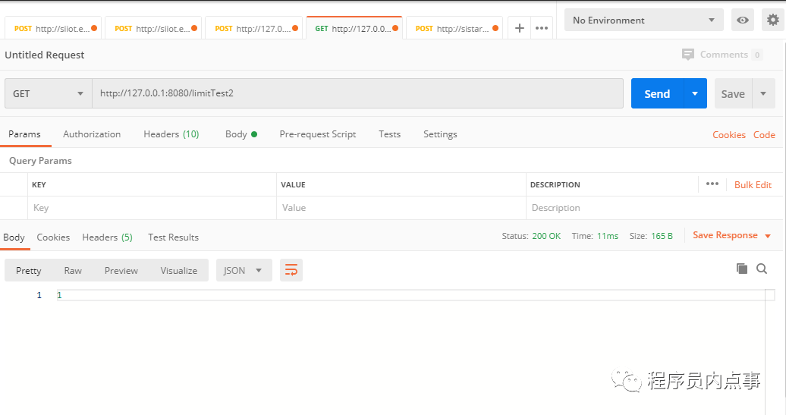可以看到第四次请求时，应用直接拒绝了请求，说明我们的 Springboot + aop + lua 限流方案搭建成功。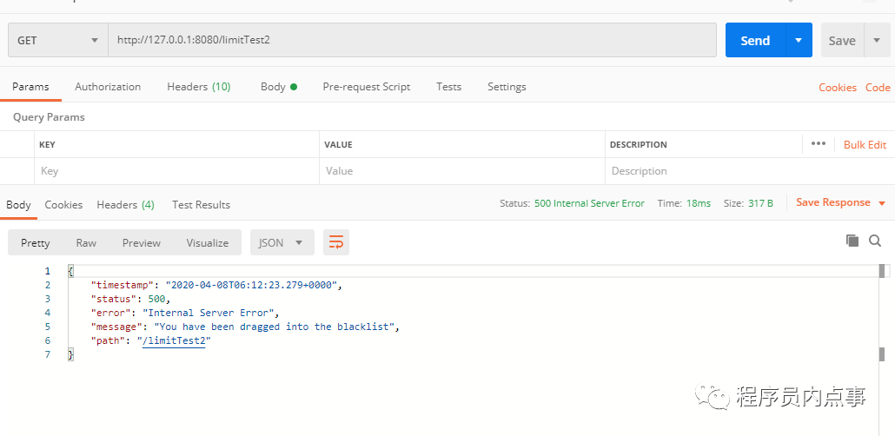

**总结**

以上 springboot + aop + Lua 限流实现是比较简单的，旨在让大家认识下什么是限流？如何做一个简单的限流功能，面试要知道这是个什么东西。上面虽然说了几种实现限流的方案，但选哪种还要结合具体的业务场景，不能为了用而用。